附件一：申请教师资格流程图
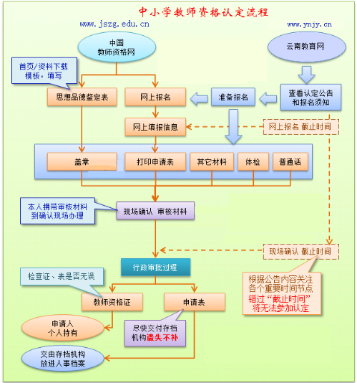

附件二：云南省教师资格认定材料准备须知
一、基本材料准备说明
（一）身份证
本人申请：查验身份证原件，提交复印件一份（正反面复印到一张A4纸上）
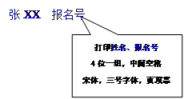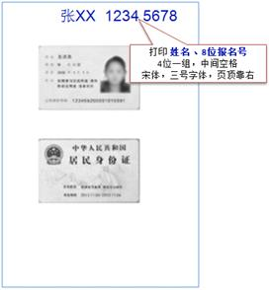

（二）照片
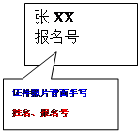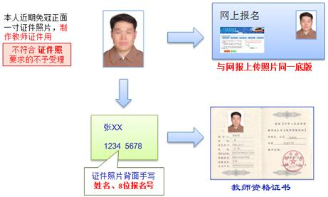

（三）《教师资格认定申请表》和《申请人思想品德鉴定表》
1. 《教师资格认定申请表》
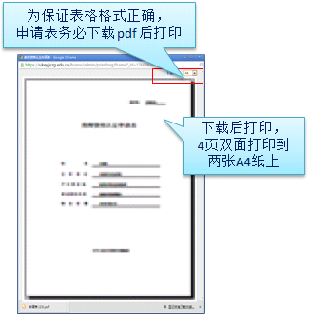

申请表下载和打印注意事项：
如下打印格式不合格，需要重新下载pdf文档并打印。
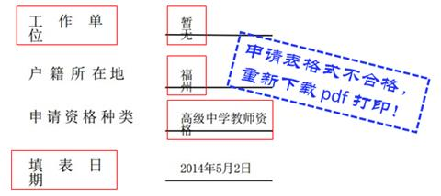

双面打印到两张A4纸上（或1张A3纸上）
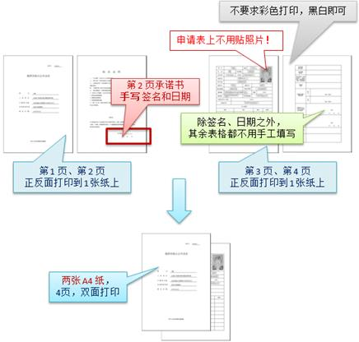
2. 《申请人思想品德鉴定表》
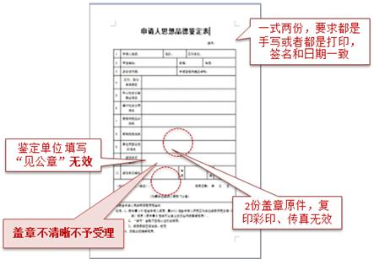
3. 两个表格粘贴到一起，一式两份
（四）学历证书
1. 毕业证书：查验原件，提交复印件一份

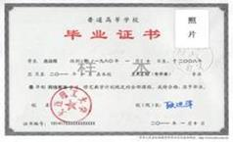
2.《中国高等教育学历认证报告》：由全国高等学校学生信息咨询与就业指导中心认证处出具，查验原件，提交复印件一份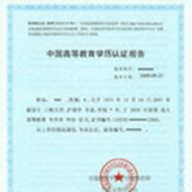

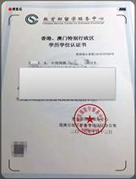
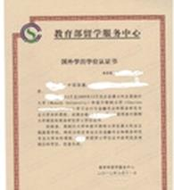
3.《国（境）外学历学位认证书》：由教育部留学生服务中心出具，查验原件，提交复印件一份

教育部留学服务中心港澳台地区学历学位认证系统网址：http://renzheng-gat-search.cscse.edu.cn
教育部留学服务中心国外学历学位认证系统网址：http://renzheng-search.cscse.edu.cn
4.《教育部学历证书电子注册备案表》：有国家计划招生的民办高校和独立学院的毕业生，需登录教育部学信网（http://www.chsi.cn/）下载、打印。
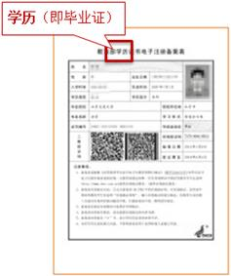

（五）《中小学教师资格考试合格证明》：登录中国教育考试网（http://ntce.neea.edu.cn/html1/folder/1508/211-1.htm?sid=660）下载、打印

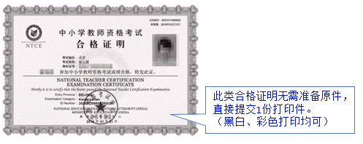

（六）《普通话水平测试等级证书》：查验原件，提交复印件一份
（七）《教师资格认定体检表》：查验原件，提交复印件一份。
复印件要求：个人信息页、结论页、化验单（体检表的填写要求：每一小项必须有结论及医生签字，体检结论只允许填写“合格或不合格”）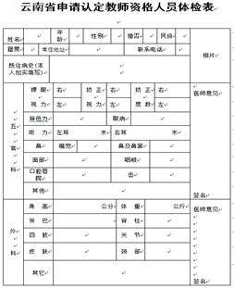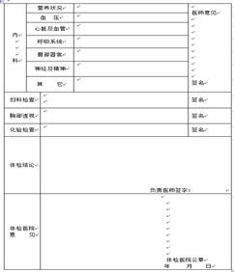

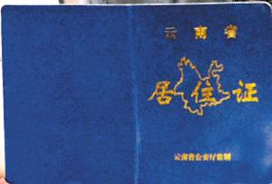
（八）云南省居住证：查验原件，提交复印件一份（正反面复印到一张A4纸上）

（九）必要时，应认定单位要求，提供其他相关补充材料
附件三：云南省申请教师资格人员体检办法

一、为了顺利实施教师资格制度,根据《教师资格条例》及其实施办法,参照高等师范院校、中等师范学校招生工作的有关规定,结合我省实际情况,特制订本标准及办法。

二、参加体检的人员范围:按照我省实施教师资格制度的有关规定,申请各类教师资格的人员,除离退休人员外,均需参加体检。

三、体检标准:体检的结论分合格、不合格两种,凡有下列情况之一者,均为体检不合格。

1.器质性心脏病（风湿性心脏病、先天性心脏病、心肌病、频发性期前收缩、心电图不正常)。

2.血压超过18.66/12KPa(14090毫米汞柱),低于11.46/7.4KPa(86/56毫米汞柱)。单项收缩压超过21.33KPa(160毫米汞柱),低于10.66KPa(80毫米汞柱)。舒张压超过12KPa(90毫米汞柱),低于6.66KPa(50毫米汞柱)。

3.结核病未治愈者。

4.支气管扩张病,未治愈者。

5.肝大,质中等硬度以上,肝脾同时触及,肝在肋下2厘米以内,脾在肋下1厘米以内,肝功能不正常;肝在肋下超过2厘米(肝生理性下垂除外);单纯脾大超过1厘米,肝功能亢进;单纯脾大3厘米以上。

6.有各种恶性肿瘤病史者。各种结缔组织疾病(胶原疾病)。内分泌系统疾病(如糖尿病、尿崩症、肢端肥大症等)。

7.慢性肾炎，未治愈者。

8.e癫痫病史、精神病史、癔病史、遗尿症、夜游症。

9.肝切除超过一叶;肺不张一叶以上。

10.类风湿脊柱强直;慢性骨髓炎。

11.麻风病患者,未治愈。

12.HIV病毒感染者。

13.青光眼;视网膜、视神经疾病(陈旧性或稳定性眼底病除外)。

14.两眼矫正视力之和低于5.0者(体检实施中遇此情况,用标准对数视力表中相应的小数记录法,记录两眼视力之和再折算成5分记录数值)。

15.两耳听力均低于2米。

16.两上肢或两下肢不能运用;两下肢不等长超过5厘米;脊柱侧弯超过4厘米,肌力二级以下;显著胸廓畸形。

17.严重的口吃、口腔有生理缺陷及耳、鼻、喉疾病之一防碍教学工作者。

18.面部有较大面积疤、麻、血管瘤或白癜风、黑色素痣等。
19.除以上各项外,其它影响教学工作的疾病。

附件四：师范教育类专业师范生证明

师范教育类专业师范生证明
毕业生：＿＿＿ ＿＿＿ 原系 ＿＿＿ ＿＿＿师范类院校国家计划统招生，＿＿＿年＿＿月入学，学号为＿＿＿ ＿＿＿，＿＿年此校合并入 ＿＿＿＿＿＿＿＿ 大学，该生确属国家计划统招师范教育类专业师范毕业生，特此证明。
联系人：
联系电话：
学生处或就业指导中心（公章）
年 月 日

